Obilježavanje Međunarodnog dana osoba s invaliditetom

U našem se vrtiću aktivnosti usmjerene na poštivanje potreba osoba s invaliditetom provode tijekom cijele godine.
Kako bi se djeca dodatno potaknula na razvijanje senzibiliteta, tolerancije i poštivanje različitosti 3. 12. su se u svim odgojnim skupinama čitale slikovnice Bontončić i Medo u kolicima. Djeci se na primjeren način objasnilo tko su osobe s invaliditetom, kako se snalaze u svakodnevnim životnim situacijama i koja pomagala pritom koriste. Pored tradicionalnog sudjelovanja u akciji „Pokloni čep i pokreni svijet“ koja je namijenjena Društvu invalida Poreč, pronalazili su se i novi načini na koji najmlađi mogu pomoći.
Na Međunarodni dan osoba s invaliditetom Društvo invalida posjetila su djeca odgojne skupine Lavića iz vrtića „Radost II“ i djeca iz jaslica. Prilikom posjete predali su čepove koje su sakupili uz pomoć roditelja i odgojiteljica.

Galerija fotografija uz članak

Odgojna skupina jaslica DV „Radost I“
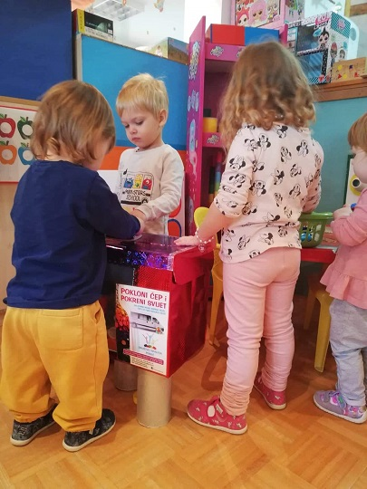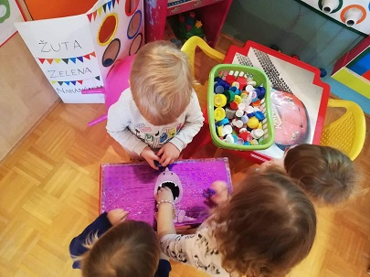

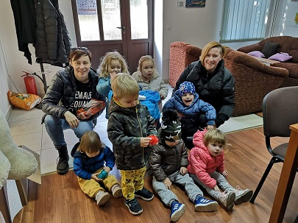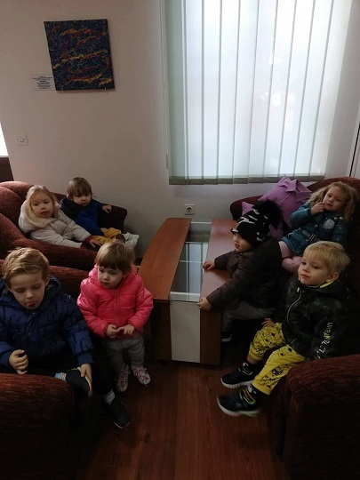

Odgojna skupina DV „Radost II“
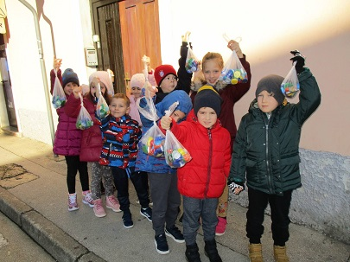
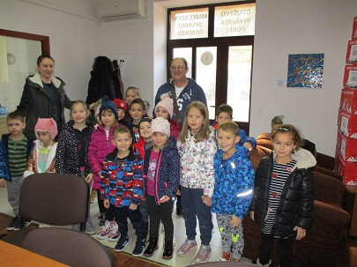

Ostale odgojne skupine uključene u aktivnost „Pokloni čep i pokreni svijet“
čepove će odnijeti prema dogovoru s Društvom invalida.

